

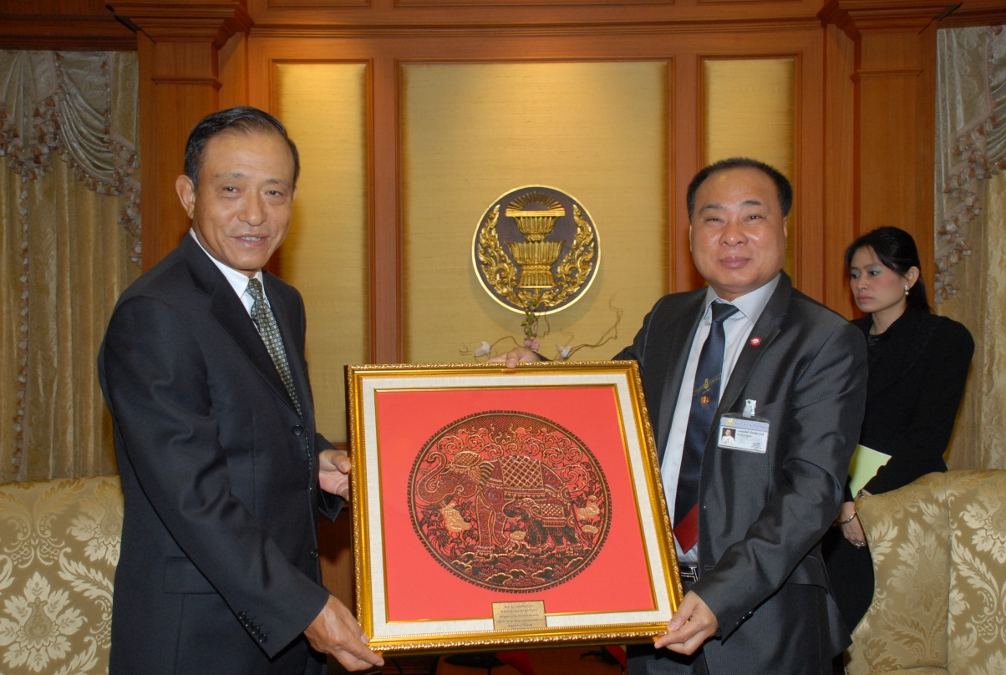

ทูตจีนประจำประเทศไทยครบวาระการปฏิบัติหน้าที่

นายสมศักดิ์ เกียรติสุรนนท์ (ขวา) ประธานรัฐสภาและประธานสภาผู้แทนราษฎร ให้การรับรองและมอบของที่ระลึกให้แก่ H.E. MR.GUAN MU เอกอัครราชทูตสาธารณรัฐประชาชนจีน ประจำประเทศไทย ในโอกาสครบวาระในการปฏิบัติหน้าที่เอกอัครราชทูตสาธารณรัฐประชาชนจีนประจำประเทศไทย ณ ห้องรับรอง อาคารรัฐสภา ๑

----------------------------------

